1. **JK – триггер**

JK-триггеры подразделяются на универсальные и комбинированные. Универсальный JK-триггеры имеет два информационных входа J и K. По входу J триггер устанавливается в состояние =1, =0, по входу К- в состояние =0, =1.

JK-триггер отличается от RS- триггера прежде всего тем, что в нем устранена неопределенность, которая возникает в RS-триггере при определенной комбинации входных сигналов.

Универсальность JK-триггера состоит в том, что он может выполнять функции RS-, T- и D-триггеров.

Комбинированный JK-триггер отличается от универсального наличием асинхронных входов S и R для предварительной установки триггера в определенное состояние (логической 1 или 1).

Простейший JK-триггер можно получить из синхронного RS-триггера, если ввести дополнительные обратные связи с выходов триггера на входы, которые позволяют устранить неопределенность в таблице состояний (*рис.*5.1*а*).

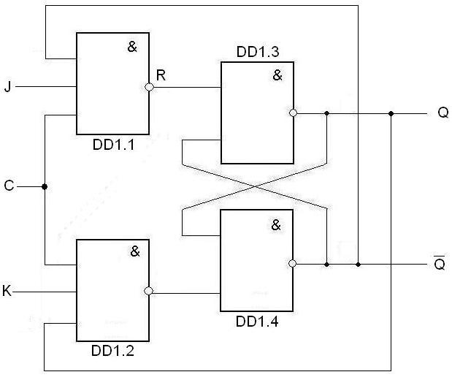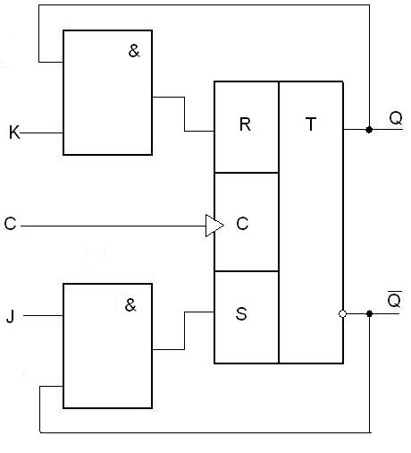

а) б)

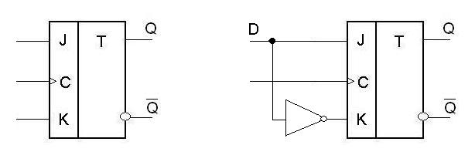

в) г)

Рис. 5.1, *а*- Преобразование синхронного

RS-триггера в JK-триггер

Если входы J, K и C объединить, то получим Т-триггер, который переключается каждым входным импульсом (*рис.* 5.1, *б*).

На рис. 5.1, *в* приведено условное обозначение JK-триггера и таблица состояний. При входных сигналах J=K=0 состояние триггера не изменяется, так как напряжение низкого уровня на одном входе элемента И-НЕ отменяет прохождение сигналов от других его входов и удерживает выходной сигнал на высоком уровне. Если на входы J и K подать взаимно противоположные уровни, то при подаче перепада напряжения на вход C выходы JK-триггера устанавливаются в такие же состояния. При подаче на входы J и K одновременно напряжений высокого уровня триггер переключается в состояние, противоположное предыдущему, если на вход синхронизации C подать перепад напряжения. Управление полным тактовым импульсом, подаваемым на вход C, применяется для двухступенчатых триггеров . Такой триггер тоже имеет обратные связи с выходов на входы, исключающие неопределенное состояние триггера.

Из JK-триггера можно получить D-триггер, если вход K соединить со входом J через дополнительный инвертор (рис. 5.1, *г*).

|  |  |  |  |
| --- | --- | --- | --- |
| Установлено | | Записано | |
| J | K |  |  |
| 0 | 0 | Без изменений | |
|  |  |
| 0 | 1 | 0 | 1 |
| 1 | 0 | 1 | 0 |
| 1 | 1 | Переброс | |
|  |  |

**Программная реализация универсального JK - триггера в пакете Electronics Workbench v. 5.12(EWB).**

Подготовка к работе и сборка схемы для исследования синхронного **-** триггера аналогична сборке схемы для исследования асинхронного **-** триггера, только асинхронный триггер нужно заменить наJK – триггера (рис 5.2).

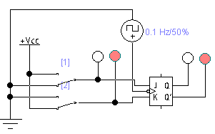

Рис. 5.2 – Принципиальная схема для исследования

работы универсального JK- триггера